设备名称：塑机
使用产品：PWS1760/VFD220A43A
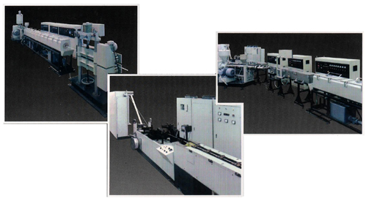
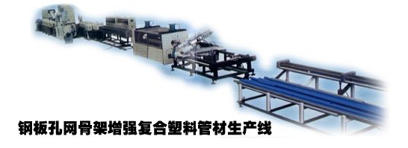
应用场所：
塑料管材生产线
选用理由：
- 使用人机界面控制操作更方便，直观。
- 动态动画功能，工艺更清晰。
- 报警功能，操作更安全。
- 变频器低频特性良好，过载能力强。
控制特点：
- 生产工艺参数可随时修改。
- 具有报警功能。
- 工艺流程动态显示。
- 操作简便易懂，对操作要求低。

